画面設計書

1．ログイン画面

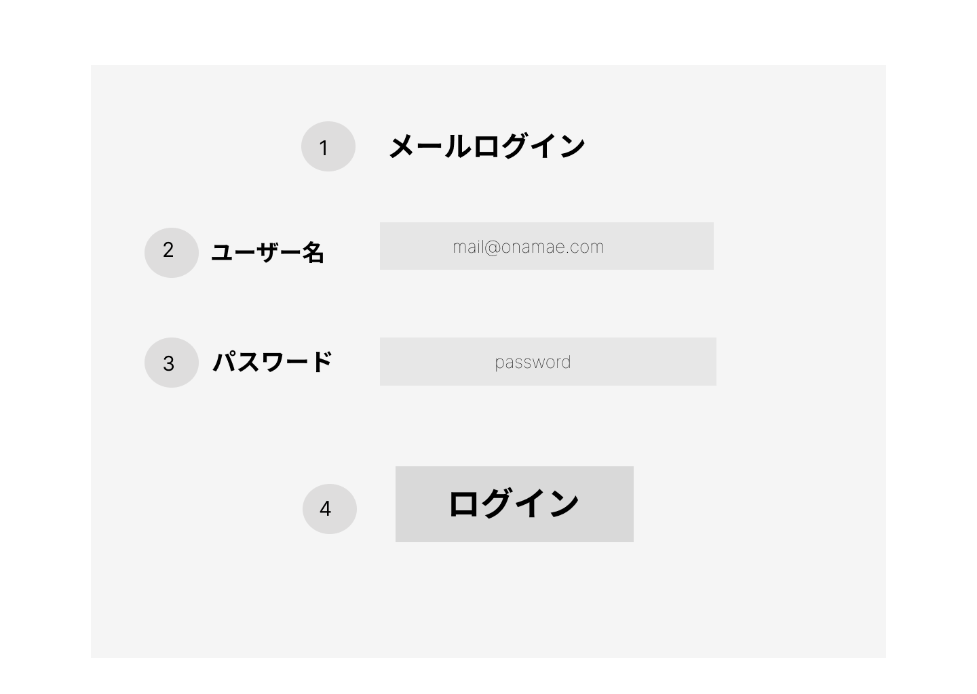

|  |  |  |
| --- | --- | --- |
| no | 名称 | 仕様 |
| 1 | ログインロゴ | · 常に表示 |
| 2 | メール アドレス テキスト フィールド | · 常に表示  ·　キーボードの形式  　　ー　ローマ字  　　ー　社内メール |
| 3 | パスワードテキストフィールド | · 常に表示  ·　キーボードの形式  　　ー　ローマ字 |
| 4 | ログインボタン | · 常に表示  ·　テキストフィールドに文字列が入力されないとボタンが非活性 |

2．　マスター管理 : 社員管理

1) 閲覧画面

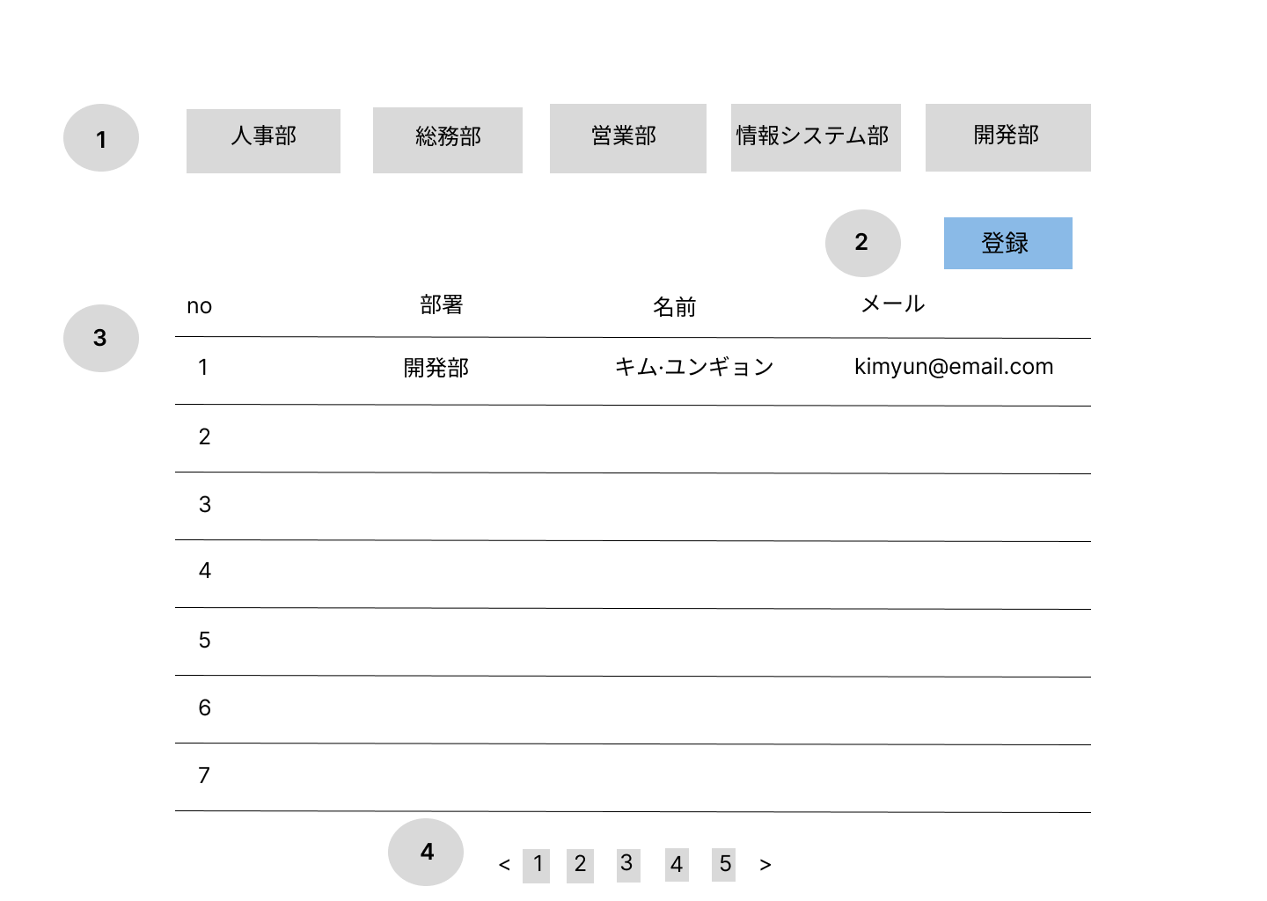

|  |  |  |
| --- | --- | --- |
| no | 名称 | 仕様 |
| 1 | 閲覧ボタン | · 常に表示  · 部署別社員閲覧 |
| 2 | 登録ボタン | · 常に表示  · 新しい社員を登録するページに移る |
| 3 | 社員表示画面 | · リスト形式 |
| 4 | ページ | · 社員リストページ処理 |

2) 登録画面

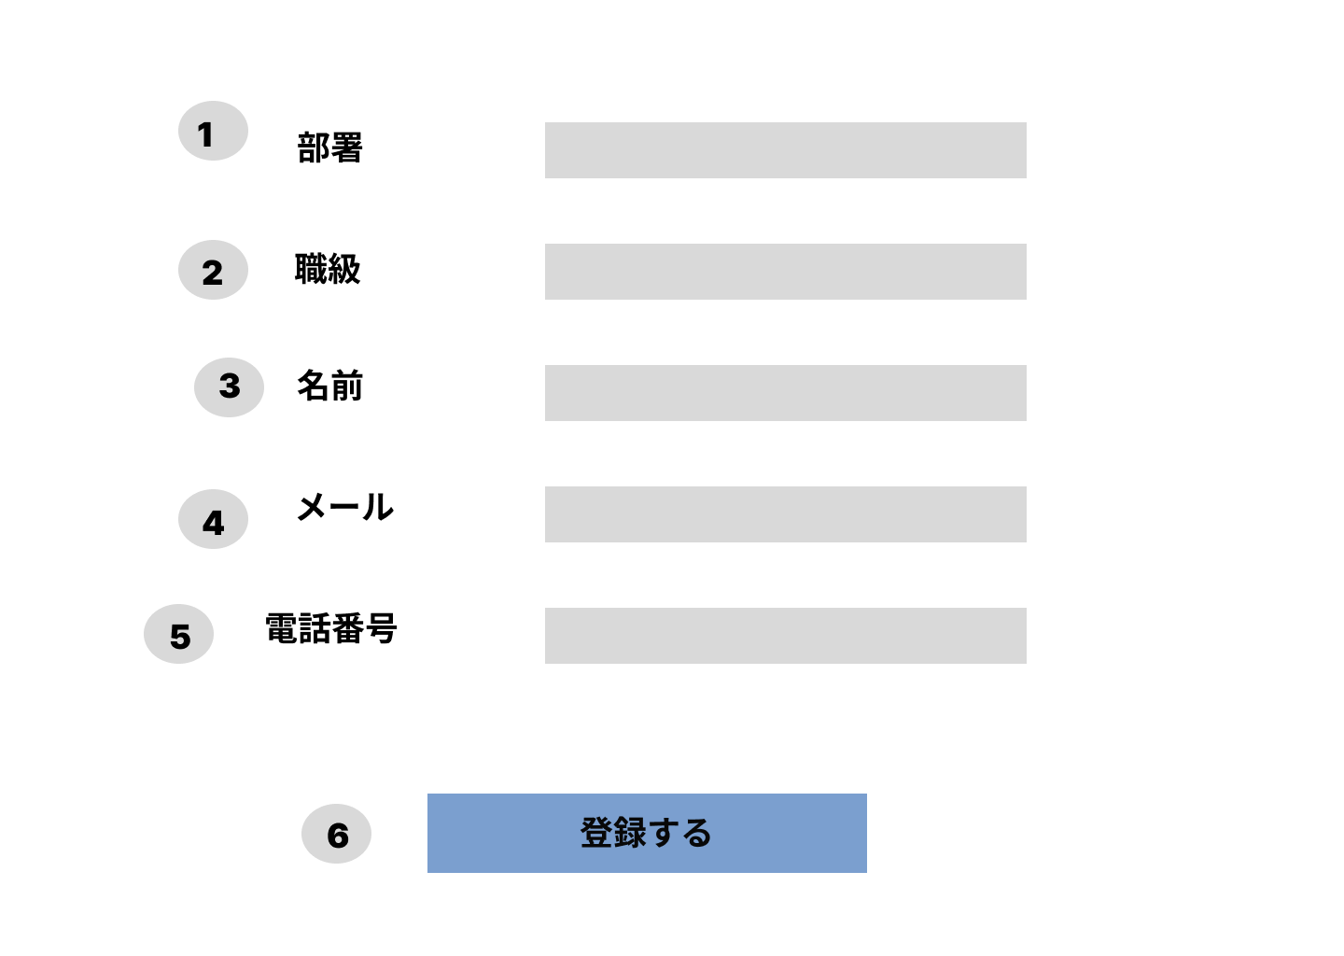

|  |  |  |
| --- | --- | --- |
| no | 名称 | 仕様 |
| 1 | 部署テキストフィールド | · 常に表示  ·　キーボードの形式  　　ー 漢字 |
| 2 | 職級テキストフィールド | · 常に表示  ·　キーボードの形式  ー 漢字 |
| 3 | 名前テキストフィールド | · 常に表示  ·　キーボードの形式  ー ひらがな  ー カタカナ  ー 漢字 |
| 4 | メール アドレステキストフィールド | · 常に表示  ·　キーボードの形式  　　ー　ローマ字  　　ー　社内メール |
| 5 | 電話番号テキスト フィールド | · 常に表示  ·　キーボードの形式  　　ー　数字 |
| 6 | 登録するボタン | · 常に表示  ·　テキストフィールドに文字列が入力されないとボタンが非活性 |

3) 詳細表示画面

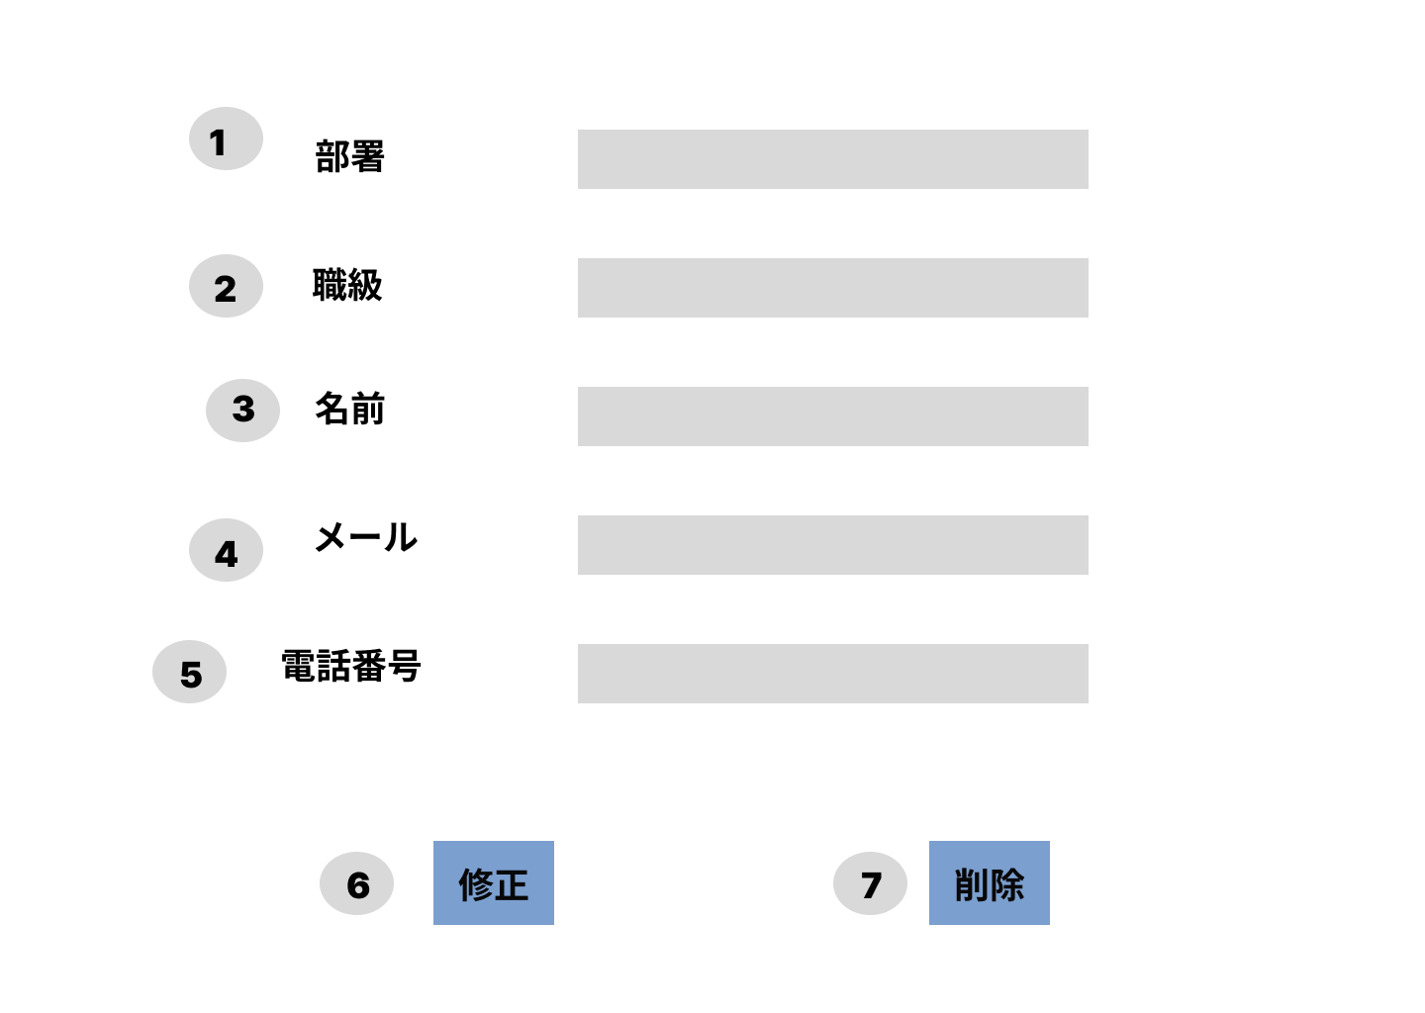

|  |  |  |
| --- | --- | --- |
| no | 名称 | 仕様 |
| 1 | 部署表示 | · 常に表示 |
| 2 | 職級表示 | · 常に表示 |
| 3 | 名前表示 | · 常に表示 |
| 4 | メール アドレス表示 | · 常に表示 |
| 5 | 電話番号テ表示 | · 常に表示 |
| 6 | 修正ボタン | · 常に表示  · 修正画面に移る |
| 7 | 削除ボタン | · 常に表示  · 削除を確認するモーダルウィンドウが表示される |

4) 修正画面

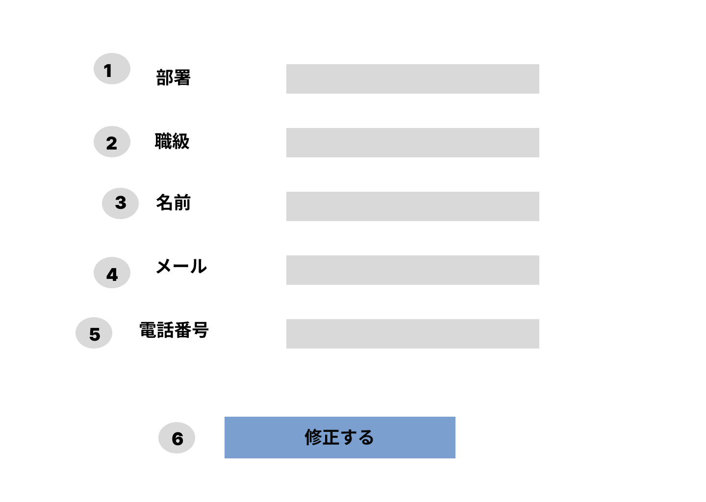

|  |  |  |
| --- | --- | --- |
| no | 名称 | 仕様 |
| 1 | 部署テキストフィールド | · 常に表示  ·　キーボードの形式  　　ー 漢字 |
| 2 | 職級テキストフィールド | · 常に表示  ·　キーボードの形式  ー 漢字 |
| 3 | 名前テキストフィールド | · 常に表示  ·　キーボードの形式  ー ひらがな  ー カタカナ  ー 漢字 |
| 4 | メール アドレステキストフィールド | · 常に表示  ·　キーボードの形式  　　ー　ローマ字  　　ー　社内メール |
| 5 | 電話番号テキスト フィールド | · 常に表示  ·　キーボードの形式  　　ー　数字 |
| 6 | 修正するボタン | · 常に表示  ·　テキストフィールドに文字列が入力されないとボタンが非活性 |

5) 削除画面

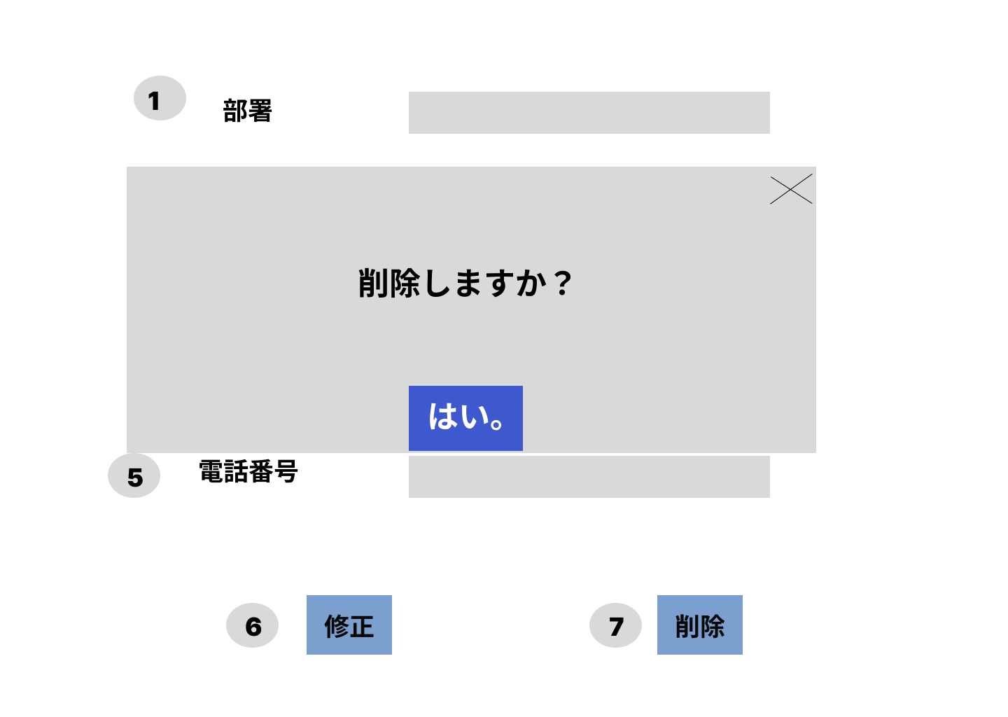

|  |  |  |
| --- | --- | --- |
| no | 名称 | 仕様 |
| 7 | 削除ボタン | ·　“はい”を押すと削除され、”x”を押すとキャンセルされる. |

3. ダッシュボード画面

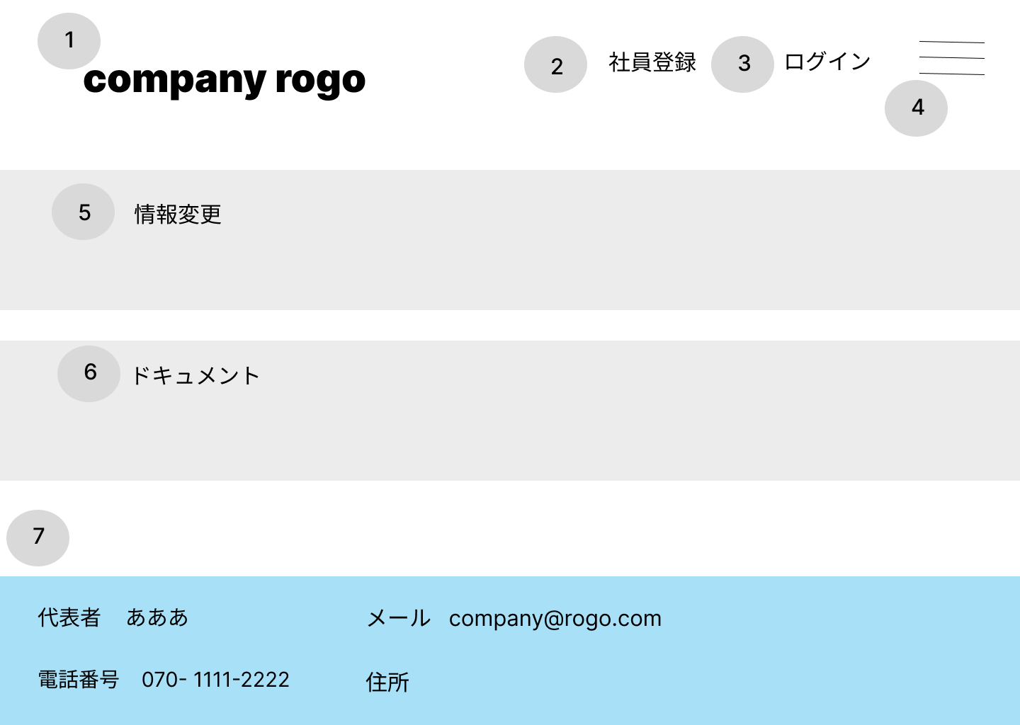

|  |  |  |
| --- | --- | --- |
| no | 名称 | 仕様 |
| 1 | 会社ロゴ | · 会社ロゴ |
| 2 | 社員登録ボタン | ·社員登録ページへ移動する |
| 3 | ログインボタン | ·ログインページに移動する |
| 4 | メニューボタン | ·メニューボタンを押すと、各メニューが縦に出る。 |
| 5 | 情報変更ボタン | · 自分の情報を修正できる。 |
| 6 | ドキュメント閲覧ボタン | · 自分が登録したドキュメントを閲覧する。 |
| 7 | 会社情報 | · フットターに会社の情報がある。 |